***Разработка урока по алгебре и началам анализа***

***в 11-м классе по теме:* "Решение логарифмических уравнений "**

*учитель математики МБОУ-Займищенской СОШ им. Ф.Г.Светика*

*Малик Н.И*

*«Изобретение логарифмов , сокращая вычисления нескольких месяцев  
 в труд нескольких дней, словно удваивает жизнь астрономов.»*

*П.С.Лаплас*

**Цели урока:**

* *Образовательные:* обобщение знаний учащихся по теме "Логарифмические уравнения "; закрепить основные приемы и методы решения логарифмических уравнений; ознакомить учащихся с видами заданий повышенной сложности по данной теме в ЕГЭ.
* *Развивающие:* развитие у школьников самостоятельности мышления и в учебной деятельности; развитие навыков самоконтроля; научить рационально распределять время выполнения заданий .
* *Воспитательные:* формирование таких качеств знаний, как прочность, глубина, оперативность; воспитание у учащихся культуры поведения, добросовестного отношения к учебному труду, сопереживания успехам и неудачам товарищей.

**Тип урока:**

урок изучения нового, систематизации знаний, умений и навыков по данной теме.

**Оборудование:**

* компьютер, мультимедийный проектор и экран;
* тетради;

**Ход урока**

### Организационный момент (1 мин)

### Взаимное приветствие; проверка готовности учащихся к уроку, организация внимания.

### Этап проверки домашнего задания (3 мин)

### Установить правильность и осознанность выполнения домашнего задания всеми учащимися; установить пробелы в знаниях.

### Входной контроль (повторение теоретического материала) (12 мин)

### *Организация устной фронтальной работы с классом по повторению логарифмических формул и способов решения логарифмических уравнений.*

Дайте определение:

* логарифма
* логарифмической функции
* области определения логарифмической функции

Устно вычислите (задания на экране):

|  |  |  |  |  |  |  |  |
| --- | --- | --- | --- | --- | --- | --- | --- |
|  | -2 |  |  | - |  |  | 3 |
|  | -3 |  |  | - |  |  | 49 |
|  | -1 |  |  | - |  |  | 2 |
|  | 0 |  |  | 2 |  |  | 20 |

Сравните числа:

 и 

и )

  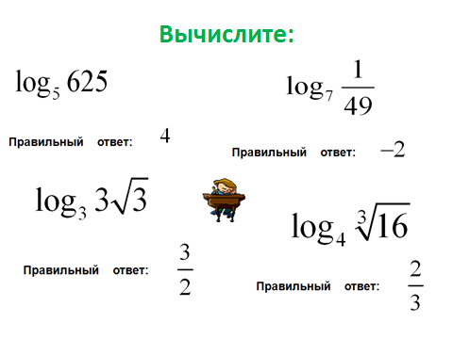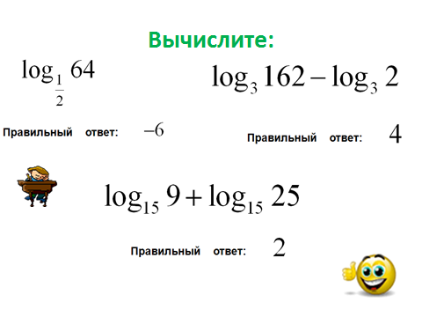

Перечислите:

* основные свойства логарифмов.

***Способы решения логарифмических уравнений***

1. По определению логарифма.
2. Метод потенцирования.
3. Метод введения новой переменной.
4. Решение уравнений логарифмированием его обеих частей.
5. Метод приведения к одному основанию.

. 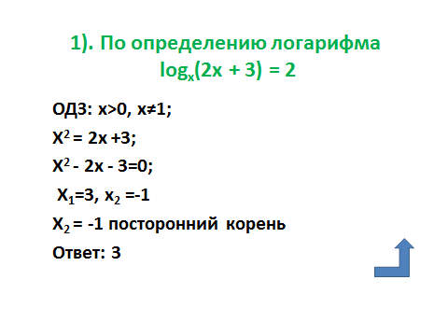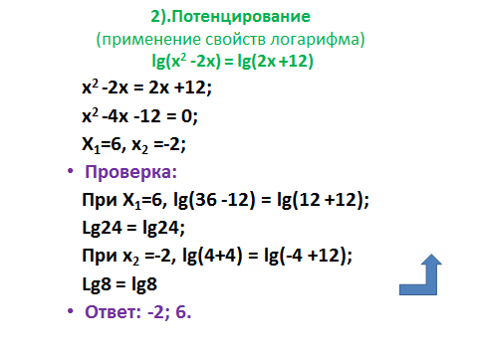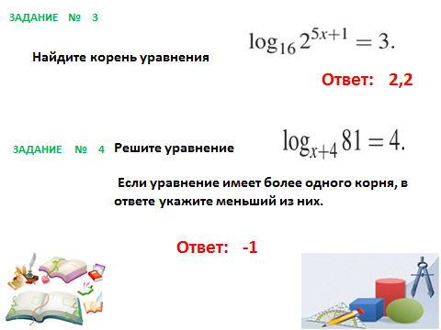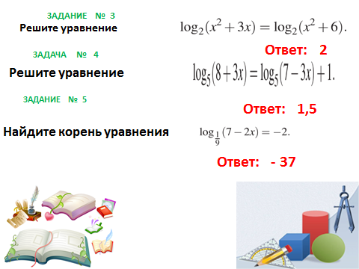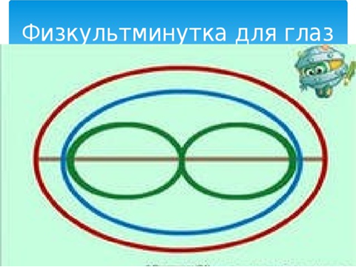

**4. Самостоятельная работа** (проверка знаний учащихся) **(10 мин)**

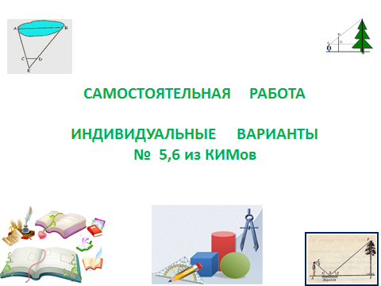

**5. Этап повторения и систематизации знаний и умений учащихся (10 мин)**

### *Решение смешанного уравнения из заданий ЕГЭ 2 части.*

. 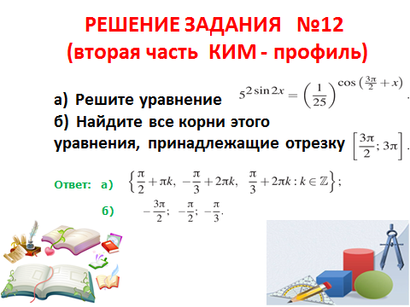

**6. Итог урока. Рефлексия. Домашнее задание (2 мин)**

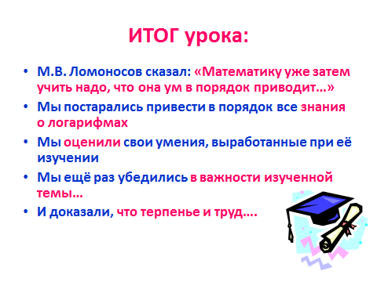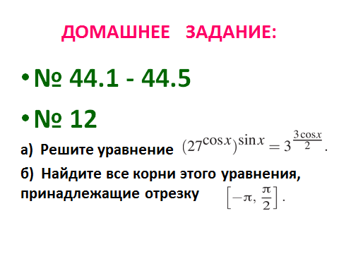

1. **Применение логарифмов в жизни**